Tesztelési jegyzőkönyv

**Fare adagoló töltés**

# Vátozáskövetés

|  |  |  |  |
| --- | --- | --- | --- |
| Verzió | Dátum | Készítette / Módosította | Megjegyzés |
| 01 | 2025.01.30 | Mondy Zsolt, Veréb Csaba |  |
|  |  |  |  |
|  |  |  |  |

# Tesztelés célja

Az Adagoló töltési fejlesztés első verziójának tesztelése

# Képernyők

## Extruder választó

A képernyő ikonok megfelelő méretűek, a felíratók jól olvashatóak és a működése is megfelelő.

1. Egy javítás szükséges, hiányzik a képernyő neve, ezt a bal felső sarokba jól olvashatóan kell felrakni:

**Extruder választó**

Minden más rendben!

## Adagoló választó

1. Javítás szükséges, hiányzik a képernyő neve, ezt a bal felső sarokba jól olvashatóan kell felrakni:

**“Adagoló választó”**

1. Jó lett a képernyő elrendezés, azonban az adagolók alatt lévő Utolsó töltési adatok-ban nagyon nagyok a karakterek, így egy képernyőre kevés adat fér fel, úgy kell megcsinálni, hogy kiférjen az infó egy képernyőre.
2. A megnevezés esetén mind a cikkszámot és a nevet is hozni kell mindenhol, mert a kollegák a név alapján ismerik. Ha dönteni kell akkor a név legyen olvashatóbb méretű

Minden más OK

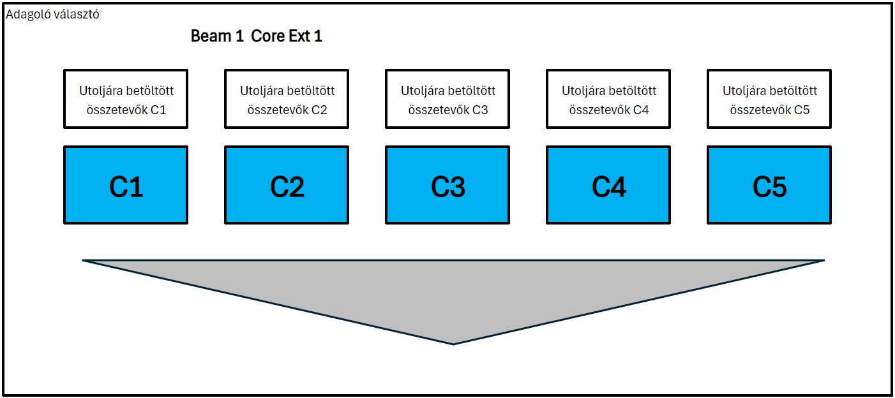

## Adagoló töltés

1. Javítás szükséges, hiányzik a képernyő neve, ezt a bal felső sarokba jól olvashatóan kell felrakni:

**“Adagoló töltés”**

1. Sajnos itt sem férnek el az adatok egy képernyőre, ezért összébb kéne húzni, hogy görgetés nélkül minden látható legyen.

A funkciók jól működnek, kiválasztás helyes, százalékos számítás helyes, RFID beolvasás jó, és a mentés után helyesen visszaugrik az adagoló választó képernyőre, ahol már látni lehet a módosítást.

1. Az Adagoló töltés képernyőre visszaugrásnál a módosított összetevőt jelölje meg eltérő színnel, jól láthatóan kiemelve az Utolsó töltési mezőben.
2. Az Összetevők között csak az jelenjen meg aminek van szabad készlete. Ennek előfeltétele, hogy a napi készletbetöltés elkészüljön. Ez nem működik még akkor sem, ha kézzel rögzítjük a táblában a napi készletet.

Valószínűleg a kézi rögzítésnél az a gond, hogy nem tudunk tárhelyet választani a leltárbizonylat ablakon.

A rögzített adatok helyesen kiolvashatóak a Fare adagoló töltések ablakból. Ez rendben van.

## Adagoló töltés korrekció

Adatok korrekciója esetén az előzmény oszlopban a rendszer hivatkozik a javított sorszámra ami a felhasználói felületről nézve helyesen működik. Nagyon jó lett az előzmény oszlopban a hivatkozási funkció, hogy meg lehet nézni miről változtattam.

A tesztelés során a követkető észrevételeink vannak:

1. Ugyanazt a sort többször is lehet egymást követően korrekciózni, így nehéz később visszakövetni a változtatás történetet. Javaslat:
   1. Egy sort csak egyszer tudjunk korrekciozni, ha újra kell, akkor már csak a javított új sort lehessen módosítani,
   2. Hasonlóan az Előzmény oszlophoz, létre kell hozni a “Korrekció” oszlopot. Így a korrekciozott sor is hivatkozik az új javított sorra. Addig lehet módosítani, míg az új javított hivatkozási mező “Korrekció” üres.
2. Korrekció esetén a belépet felhasználó azonosítója automatikusan kerüljön kitöltésre a “Felhasználó” mezőbe. Ezt azt jelenti, hogy minden korrekció esetén az lesz a Felhasználó aki a rendszerebe belépett és a módosítást végrehajtotta. Ez a mező nem változtatható meg felhasználói felületről.

Elvárt igények:

- megadott, már berögzített adagoló töltést megkeresni és kiválasztani.

Ez a funkció OK

- módosításokat végrehajtani az összetevőkre és arányukra

Ez a funkció OK

- korrekciót berögzíteni

Ez a funkció OK

- Ugyanezen az ablakon azt is látni kell, hogy mit mire módosítottunk, akár több módosítást is látható legen.

Ez akkor lesz jó, ha a 9-es javítás elkészül. Mert akkor a korrekciós láncolat követhető lesz.

Fontos, hogy az adagoló töltés háttértáblából mindig egyszerűen SQL utasításokkal le kell tudni kérdezni, hogy melyik adagoló töltés az érvényes. Egy időben (dátum: perc) csak egy töltés lehet aktív egy meghatározott adagolóra.

Ezt még nem tudtuk tesztelni.

Fel kell készülni arra is, hogy:

* Új sor rögzítsenek be visszamenőleg azaz régebbi időbélyeggel

Ez a funkció OK

* Illetve módosítják az időbélyeget

Ez a funkció OK

## Adagoló összetevő lista

1. Az elvárás az volt, hogy 12 oszlop legyen ebből, két oszlop a cikkszám és név, 10 pedig Core/Skin C1-C5-ig. Azonban csak 5 darab C tároló van, nincsen Core és Skin alapján megbontva.
2. Egy összetevőt csak egyszer szabad felvenni a listába, különben nem lehet tudni melyik a helyes.
3. Felvett összetevőt most nem lehet törölni, pedig ez szükséges, természetesen megerősítéssel.

